**06_TP DEPLOIEMENT D’IMAGE DE BASE AVEC WDS ET MDT**

# Introduction :

Ce TP vise à mettre en œuvre une stratégie de déploiement automatisé et standardisé pour les postes informatiques d'une entreprise. L’utilisation des outils WDS et MDT permet de simplifier et d’accélérer le processus d’installation des systèmes d’exploitation et des logiciels nécessaires. Cette démarche répond aux besoins d’efficacité et de modernisation des infrastructures informatiques, tout en garantissant une configuration homogène des postes. Elle est essentielle pour économiser du temps, limiter les erreurs humaines et offrir un environnement de travail standardisé et fiable. En entreprise, ces pratiques optimisent non seulement les déploiements initiaux, mais facilitent également les maintenances et mises à jour futures.

# Conclusion

Ce TP m’a permis de comprendre et de mettre en œuvre des concepts clés liés au déploiement de systèmes d’exploitation en entreprise. J’ai acquis des compétences en configuration avancée de Windows Server, notamment avec l’utilisation des rôles WDS et MDT. J’ai également appris à automatiser des tâches complexes, comme la création et le déploiement d’images système standardisées, tout en maîtrisant la gestion d’Active Directory pour organiser les ressources et déléguer les permissions de manière sécurisée.

Les outils étudiés dans ce TP offrent un gain de temps considérable pour le déploiement de plusieurs postes et garantissent une homogénéité des configurations. Cependant, ce travail a également mis en lumière les défis liés à ce type de projet. La configuration initiale peut s’avérer complexe, avec des risques d’erreurs dans les séquences de tâches ou les droits d’accès. De plus, la compatibilité matérielle peut poser problème, notamment en cas de pilotes manquants. Enfin, le dépannage des éventuels dysfonctionnements nécessite une bonne compréhension des outils et des logs générés.

# webographie

**Microsoft - Windows Deployment Services (WDS)**

* **URL** : <https://learn.microsoft.com/en-us/windows-server/administration/windows-server-update-services>
* **Description** : Cette page officielle de Microsoft fournit des informations complètes sur le rôle Windows Deployment Services (WDS), y compris son installation, sa configuration et son utilisation pour déployer des systèmes d'exploitation via le réseau. Une ressource incontournable pour configurer et comprendre WDS dans un environnement de serveur Windows.

**2. Microsoft - Microsoft Deployment Toolkit (MDT)**

* **URL** : <https://learn.microsoft.com/en-us/mem/configmgr/osd/deploy-use/mdt>
* **Description** : Documentation officielle de Microsoft sur l’utilisation de **Microsoft Deployment Toolkit (MDT)** pour déployer des systèmes d'exploitation Windows dans des environnements professionnels. Ce site couvre la configuration, les fonctionnalités avancées de MDT, et la manière de l’utiliser en conjonction avec WDS pour automatiser les déploiements d'OS.

**3. IT-Connect - Délégation de contrôle Active Directory**

* **URL** : <https://www.it-connect.fr/active-directory-deleguer-lajout-dordinateurs-au-domaine/?utm_content=cmp-true>
* **Description** : Cet article explique en détail comment **déléguer le contrôle** dans Active Directory, en particulier pour permettre à un utilisateur de créer et gérer des comptes d'ordinateurs dans une unité organisationnelle (OU). Ce guide est essentiel pour le processus de délégation de contrôle que vous devez mettre en place dans votre TP.

**4. Microsoft - Windows ADK (Assessment and Deployment Kit)**

* **URL** : <https://learn.microsoft.com/en-us/windows-hardware/get-started/adk-install>
* **Description** : Page officielle pour télécharger et installer le **Windows Assessment and Deployment Kit (ADK)**, essentiel pour la création d'images de démarrage et l'automatisation des installations d'OS via WinPE, utilisé dans MDT et WDS. Cette page contient des instructions détaillées et des liens pour les dernières versions d'ADK.

**5. Microsoft - Téléchargement de MDT**

* **URL** : <https://www.microsoft.com/en-us/download/details.aspx?id=54259>
* **Description** : Téléchargement de la dernière version de **Microsoft Deployment Toolkit (MDT)**. Ce lien vous permet de récupérer le logiciel nécessaire pour déployer des systèmes d'exploitation Windows, gérer des images de système et automatiser l'installation avec WDS et MDT.

**6. Microsoft - Guide de déploiement de Windows 10 avec MDT**

* **URL** : <https://docs.microsoft.com/en-us/mem/configmgr/osd/deploy-use/mdt>
* **Description** : Ce guide détaille l'utilisation de **MDT pour le déploiement de Windows 10**. Il inclut des informations pratiques pour configurer les outils, créer des séquences de tâches et automatiser les déploiements dans un environnement de production.

**7. TechNet - Windows Deployment Services (WDS) Configuration**

* **URL** : <https://technet.microsoft.com/en-us/library/dd363360(v=ws.10).aspx>
* **Description** : Documentation de **TechNet** sur la configuration et l'administration des **Windows Deployment Services (WDS)**. Ce site fournit une vue d'ensemble complète des tâches liées à WDS, des options de configuration à la gestion des serveurs de déploiement.

**8. Deployment Research - MDT and WDS Integration**

* **URL** : <https://deploymentresearch.com>
* **Description** : Ce site offre des ressources avancées et des articles sur l'intégration de **MDT et WDS**. Il est particulièrement utile pour résoudre les problèmes complexes de déploiement et obtenir des astuces pratiques de professionnels du secteur.

**9. Microsoft Docs - Outils d’installation et d’implémentation pour le déploiement**

* **URL** : <https://docs.microsoft.com/en-us/windows/deployment/deploy-windows-mdt>
* **Description** : Documentation officielle de Microsoft sur le déploiement de Windows avec MDT, incluant la création d'images, les configurations nécessaires, et les meilleures pratiques pour réussir un déploiement efficace et sans erreur.

**10. YouTube - Tutoriel WDS et MDT**

* **URL** : <https://www.youtube.com/results?search_query=WDS+and+MDT+deployment+guide>
* **Description** : Une série de tutoriels vidéo sur YouTube expliquant comment configurer et utiliser **WDS et MDT** pour déployer des systèmes d’exploitation sur plusieurs postes à travers un réseau. Ce type de ressource est utile pour les apprenants visuels.

Mot de passe mdt159@!

Pourquoi fait une délégation au lieu de l’utilisateur

Vous travaillez pour Stadium Company qui souhaite renouveler les postes de son personnel administratif soit une vingtaine de postes en tout. Les postes neufs viennent d’être livrés sans aucun système d’exploitation ni logiciels installés.

Les postes doivent donc être configurés avec Windows 10 entreprise 64 bits. Il a été décidé de mettre en œuvre une stratégie de déploiement du système d’exploitation à l'aide des utilitaires **WDS** (Windows Deployment Services) et MDT (Microsoft Deployment Toolkit).

**PREREQUIS**

- Afin d’éviter les problèmes de stockage et d’éventuels conflits, il est décidé d’ajouter un disque dédié aux déploiements sur le serveur 2019 tête de réseau. Il faut prévoir 80 Go de stockage. Ce disque est dynamique G:. Il faut y créer un dossier partagé *deploy* pour lequel l’utilisateur spécifique créé ci-dessous aura un droit NTFS de lecture.

- Pour recevoir automatiquement les postes déployés avec MDT, nous allons créer une OU spécifique *MDTdeploy*  à la racine du domaine AD de Stadium Company. Sans cela les postes seraient créés dans l’OU *Computers*.

- Il est préférable également de créer un utilisateur (non administrateur) *MDTuser* dans cette OU. **Ce compte sera celui utilisé pour accéder au futur partage dont a besoin MDT** pour les déploiements. Cela permet d’éviter d’utiliser le compte administrateur.

- Cet utilisateur doit recevoir une délégation de contrôle sur l’OU *MDTdeploy* afin de pouvoir ajouter à cette OU autant d’**objets ordinateurs** que nécessaire.

Source à consulter :

<https://www.it-connect.fr/active-directory-deleguer-lajout-dordinateurs-au-domaine/?utm_content=cmp-true>

**1°) Procéder à la mise en place des prérequis**

**CONFIGURATION DE WDS SUR LE SERVEUR 2019**

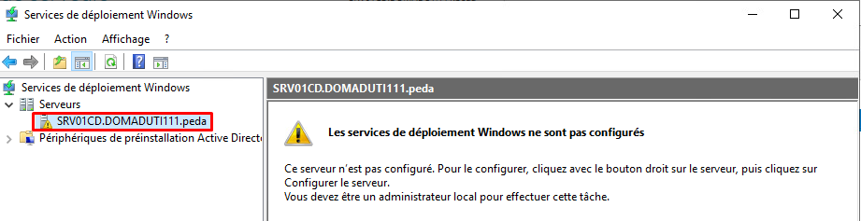

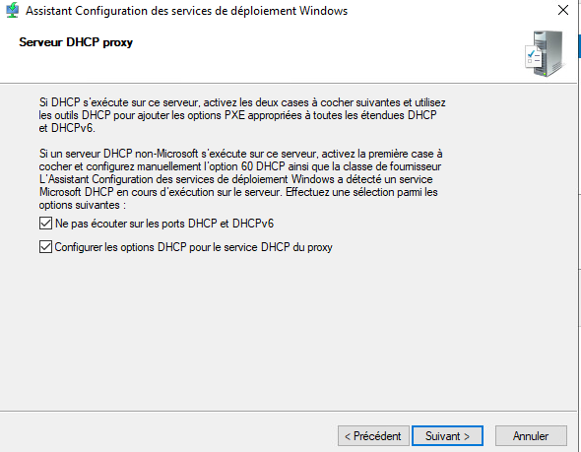

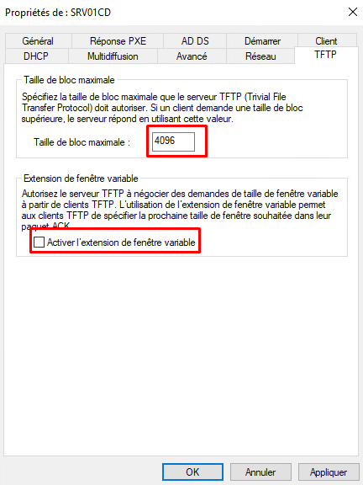

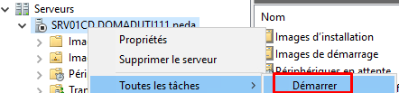

WDS est un rôle qui prévoit le stockage, la gestion et le déploiement d’images. WDS utilise **Windows PE** (Preinstallation Environment) comme système de démarrage en s’appuyant sur **PXE**. Il utilise le format WIM.

**WinPE** est un système d’exploitation minimal doté de services limités, il permet par exemple de démarrer un ordinateur sans système, dans notre cas, il va permettre de faire booter l’ordinateur client via le réseau.

**2°) Installer le rôle services de déploiement Windows (déploiement et transport)**

Dans la console WDS (gestion des services de déploiement de Windows), en se plaçant sur le serveur, sur la partie droite, sont présentés 5 modules.

**4°) Faites une brève présentation des 5 modules.**

Accédez aux options du serveur WDS en cliquant droit sur le nom du serveur puis propriétés.

* Dans l’onglet Démarrer, il est préférable qu’après le démarrage du poste via le réseau, *le démarrage PXE continue sauf si l’utilisateur appuie sur Echap*
* Dans l’onglet TFTP, **décocher la case « Activer l’extension de fenêtre variable »** et dans la partie **« Taille maximale de bloc »**, mettre **4096**. Cette configuration permettra d’éviter des erreurs lors du démarrage en réseau.

**5°) Configurez les paramètres ci-dessus**

Il faut à présent démarrer le service WDS avec un clic droit sur son nom, *toutes les tâches/démarrer*

**INSTALLATION DES OUTILS ADK ET MDT SUR LE SERVEUR 2019**





Installation d’ADK

**ADK** est une suite d’outils gratuits de Microsoft pour aider au déploiement d’OS Windows.

**WinPE** est une**extension de l’outil ADK**qui fonctionne de pair avec lui. C’est une sorte de « mini-OS » qui est lancé lors de l’installation de Windows ou lors de la capture d’un master entre autres. Le PE est la partie qui permet d’installation un OS sur un disque dur, c’est également par le WinPE qu’on peut réparer une image d’installation de Windows par exemple.

Source à consulter : <https://learn.microsoft.com/fr-fr/windows-hardware/get-started/adk-install> Autres téléchargements ADK

**6°) Télécharger ces deux outils et faire des installations par défaut des deux outils en commençant par ADK**

Vérifier l’installation en allant dans le menu Démarrer et en sélectionnant Windows Kits.



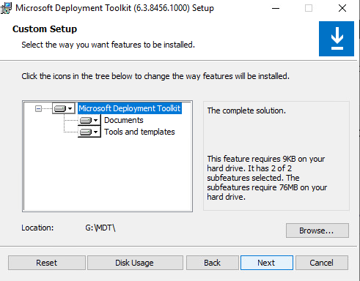

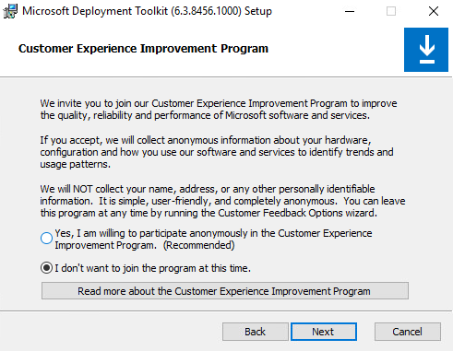

Installation de MDT

**MDT** est un outil plus puissant que WDS.  Il est gratuit et plutôt simple. Par contre il ne permet pas à lui seul de faire du déploiement via le réseau, c’est pourquoi il faut le coupler avec WDS pour cette partie boot PXE.

Source à consulter : <https://www.microsoft.com/en-us/download/details.aspx?id=54259>

**7°) Télécharger et faire une installation complète de MDT**

Vérifier l’installation en allant dans le menu Démarrer et en sélectionnant Microsoft Deployment Toolkit.

**CONFIGURATION DE MDT**

Lancer la console DeploymentWorkbench à partir du menu Démarrer.

La première étape pour la configuration de MDT est la création d'un point de partage réseau. Ce point de partage réseau héberge les dossiers, utilitaires et fichiers nécessaires pour la capture et le déploiement de Windows 10.

Pour créer un point de partage réseau à partir de la console, sélectionner le nœud Deployment Shares puis dans le menu Action, sélectionner l'option *New Deployment Share*. L'assistant de création du point de partage réseau s'affiche.

Sélectionner le dossier *deploy* créé précédemment

Renseigner le nom de partage *MDTWIN10* et éventuellement une description

Laisser les options déjà cochées

**8°) Procéder à la création du point de partage**

Vérifier la création et le contenu dans la console *Deployment Workbench.*

C’est dans ce dossier partagé que seront stockés les fichiers de configuration, les séquences de tâches, les images d’installation et de démarrage, les applications.

Nous allons à présent examiner les propriétés de ce point de partage, sur la console *Deployment Workbench.*

Nous allons faire du déploiement **LiteTouch** et non ZeroTouch, c’est-à-dire sans modifier les fichiers de configuration automatiques *Bootstrap.ini* et *Customsettings.ini.* Pas besoin non plus de générer un iso de démarrage LiteTouch.

**9°) Procéder aux configurations demandées ci-dessus**

**MISE A DISPOSITION DES FICHIERS SOURCE DE WINDOWS 10**

L’iso de Windows 10 entreprise 64b est disponible sur le stockage VMWare ISO. Traitez-le comme un CD monté dans le lecteur CD/DVD de la VM 2019. Vous n’avez plus qu’à ouvrir ce CD depuis l’explorateur et récupérer les fichiers et copier/ coller sur le disque réservé au déploiement, dans un dossier temp par exemple.

On va maintenant importer les fichiers source de Windows 10 qui sera déployée via MDT.

Pour cela, sélectionner *Deployment Share/MDTWIN10/Operating Systems*

Dans le menu Action, sélectionner *Import Operating System*.

Choisir la seconde option *Custom image file* pour importer un fichier .wim.

Choisir la source où se trouve le fichier **install.wim** (sur le lecteur CD dans sources)

Laisser cochée l’option *Setup files are non needed*

Définir le **nom du dossier** qui sera créé et contiendra l’image de Windows 10

**10°)** **Procédez à l’ajout d’image système et notez la procédure**

Vérifier que l’image de l’OS Windows 10 est disponible dans la console de déploiement,partie « Operating Systems ».

**CREATION DE LA SEQUENCE DE TACHES SUR MDT**

Nous allons maintenant créer une séquence de tâches. C’est une suite de tâches, d’actions, qui seront ou pourront être exécutées au besoin lors du déploiement *(et même après)* et qui sont personnalisables.

Pour créer cette séquence, sélectionner le nœud *Task Sequences*.

- Renseigner un ID de séquence : Win_10_LT puis un nom de séquence : Windows 10 Lite Touch.

Sélectionnez le modèle de séquence à utiliser : Standard Client Task Sequence.

- Renseigner les éléments de configuration du système d'exploitation:

* + Full Name : Utilisateur Windows
  + Organization : DOMADxxx
  + Internet Explorer Home Page : about:blank

- Ne pas spécifier ici de mot de passe administrateur local pour les nouveaux postes déployés

**11°) Créer cette séquence de tâches**

Vérifier la création de cette séquence de tâches dans *Task Sequences*, vérifier également ses propriétés.

L’assistant WSIM *(Windows System Image Manager)* qui permet de créer et modifier des fichiers de réponses va s’ouvrir car il a été installé grâce à l’outil ADK. Fermer la console**sans rien modifier et sans enregistrer les modifications**

**GENERATION DE L’IMAGE DE DEMARRAGE LITE TOUCH ET AJOUT A WDS**

Avant de procéder au déploiement du poste de référence Windows 10, il faut mettre à jour le point de partage réseau.

Sous *Deployment Shares,* sélectionner le nœud *MDT Deployment Share* (G:\MDTWIN10) puis dans le menu Action, sélectionner *Update Deployment Share*.

Le fichier *LiteTouchPE_x64.wim* généré sera stockée dans le dossier *Boot* de votre point de partage.

Il ne reste plus qu’à mettre ce fichier dans WDS.

Pour cela ouvrir la console WDS (gestion des services de déploiement Windows) et dans images de démarrage, ajouter le fichier *LiteTouchPE_x64.wim*

L’image de boot qui sera utilisée par MDT est maintenant disponible dans WDS. En démarrant sur le réseau, les futurs postes à déployer chargeront et utiliseront cette image de démarrage.

**12°) Procéder à l’ajout de l’image de démarrage et noter la procédure**

**DEPLOIEMENT SUR NOUVEAUX POSTES**

Vous créez deux postes virtuels simulant des postes clients neufs reçus sans système d’exploitation (4 Go de RAM, 20 Go de DD en thin provision).

Démarrez votre poste et suivez les étapes d’installation.

À la fin du déploiement, les postes doivent être bien nommés (UTIxxx-W10-XXX) et opérationnels avec Windows 10 entreprise 64b installé.

**13°) Notez les différentes étapes et tests**

**Cadre suivie :**

1. **Étapes détaillées pour le TP de déploiement des postes de Stadium Company**

**1. Mise en place des prérequis**

1. **Ajout d’un disque dédié pour les déploiements :**
   * **Connectez-vous au serveur Windows Server 2019.**
   * **Ouvrez la gestion des disques (diskmgmt.msc).**
   * **Initialisez le disque en tant que disque dynamique et créez un volume de 80 Go formaté en NTFS avec la lettre G:.**
   * **Créez un dossier nommé deploy sur le disque G:. Partagez ce dossier et configurez les permissions pour accorder un accès en lecture à l’utilisateur MDTuser.**
2. **Création d’une OU spécifique dans Active Directory :**
   * **Accédez à la console Active Directory Users and Computers (dsa.msc).**
   * **Créez une nouvelle Unité d’Organisation (OU) nommée MDTdeploy à la racine du domaine.**
3. **Création de l’utilisateur MDTuser :**
   * **Dans l’OU MDTdeploy, créez un utilisateur nommé MDTuser avec un mot de passe sécurisé.**
   * **Ce compte sera utilisé pour accéder au partage réseau nécessaire à MDT.**
4. **Délégation de contrôle à MDTuser :**
   * **Faites un clic droit sur l’OU MDTdeploy et sélectionnez Délégation de contrôle.**
   * **Ajoutez l’utilisateur MDTuser et donnez-lui les droits pour créer, supprimer et gérer des comptes ordinateurs.**

**2. Configuration de WDS sur le serveur 2019**

1. **Installation du rôle WDS :**
   * **Ouvrez le gestionnaire de serveur.**
   * **Ajoutez le rôle Services de déploiement Windows (WDS) avec les services Déploiement et Transport.**
   * **Validez et installez le rôle.**
2. **Configuration de WDS :**
   * **Lancez la console WDS depuis le gestionnaire de serveur.**
   * **Configurez les propriétés du serveur WDS :**
     + **Dans l’onglet Démarrage, choisissez l’option pour continuer le démarrage PXE sauf si l’utilisateur appuie sur Échap.**
     + **Dans l’onglet TFTP, désactivez l’extension de fenêtre variable et définissez une taille maximale de bloc à 4096.**
3. **Démarrage du service WDS :**
   * **Dans la console WDS, faites un clic droit sur le serveur et sélectionnez Démarrer le service.**

**3. Installation de l’ADK et de MDT**

1. **Installation d’ADK :**
   * **Téléchargez et installez l’outil Windows Assessment and Deployment Kit (ADK) depuis le site de Microsoft.**
   * **Sélectionnez les fonctionnalités nécessaires, incluant WinPE.**
2. **Installation de MDT :**
   * **Téléchargez et installez Microsoft Deployment Toolkit (MDT).**
   * **Vérifiez l’installation en lançant la console Deployment Workbench.**

**4. Configuration de MDT**

1. **Création du partage de déploiement :**
   * **Ouvrez la console Deployment Workbench.**
   * **Créez un nouveau partage de déploiement (Deployment Share) en sélectionnant le dossier deploy sur le disque G:.**
   * **Nommez le partage MDTWIN10 et laissez les options par défaut.**
2. **Ajout des fichiers sources de Windows 10 :**
   * **Montez l’ISO de Windows 10 entreprise 64 bits sur le serveur.**
   * **Copiez le fichier install.wim depuis le dossier sources de l’ISO dans un dossier temporaire.**
   * **Importez ce fichier dans la section Operating Systems du partage de déploiement MDT.**
3. **Création d’une séquence de tâches :**
   * **Dans la console MDT, accédez à la section Task Sequences et créez une nouvelle séquence nommée Windows 10 Lite Touch.**
   * **Utilisez le modèle Standard Client Task Sequence et configurez les informations comme le nom d’utilisateur, l’organisation et la page d’accueil du navigateur.**
4. **Mise à jour du point de partage MDT :**
   * **Dans la console Deployment Workbench, sélectionnez le partage de déploiement et cliquez sur Update Deployment Share.**
   * **Cette opération génère l’image de démarrage LiteTouchPE_x64.wim.**

**5. Intégration de l’image de démarrage dans WDS**

1. **Ajout de l’image dans WDS :**
   * **Ouvrez la console WDS.**
   * **Importez le fichier LiteTouchPE_x64.wim dans la section Images de démarrage.**
   * **Validez l’ajout de l’image.**

**6. Déploiement sur les postes clients**

1. **Création de postes virtuels :**
   * **Créez deux machines virtuelles simulant les nouveaux postes avec 4 Go de RAM et 20 Go de disque dur.**
   * **Configurez le démarrage PXE.**
2. **Démarrage et installation :**
   * **Lancez les machines virtuelles et sélectionnez l’image de démarrage LiteTouch.**
   * **Suivez les étapes d’installation guidée via MDT pour déployer Windows 10 entreprise 64 bits.**
3. **Vérification des résultats :**
   * **Assurez-vous que les postes sont correctement configurés, nommés (par exemple, UTIxxx-W10-XXX) et opérationnels.**

**Ces étapes permettent de garantir un déploiement standardisé et efficace pour les postes de Stadium Company.**